Лекция № 14
Гальванический элемент Даниэля-Якоби. Определение направления окислительно-восстановительных реакций. Электролиз. Законы Фарадея. Кинетика электрохимических процессов. Понятие о поляризации и перенапряжении. Применение электрохимических процессов в технике. Химические источники тока, первичные элементы и аккумуляторы.
Главными областями применения электрохимических процессов в технике являются химические источники тока (ХИТы) и процессы, использующие электролиз.

Гальванический элемент Даниэля-Якоби

В 1836 – 1840 гг. английский изобретатель Д. Даниель и, независимо от него, российский ученый Б.С.Якоби разработали гальванический элемент на основе реакции вытеснения меди цинком из раствора ее соли:
Zn + CuSO₄ = ZnSO₄ + Cu
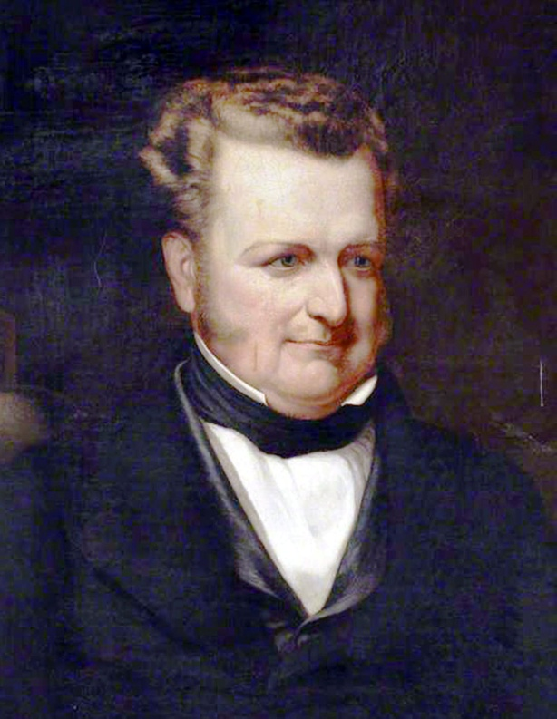
Рис. 14.1. Джон Фредерик Даниель (1790–1845). См. о нём https://www.eduspb.com/node/494
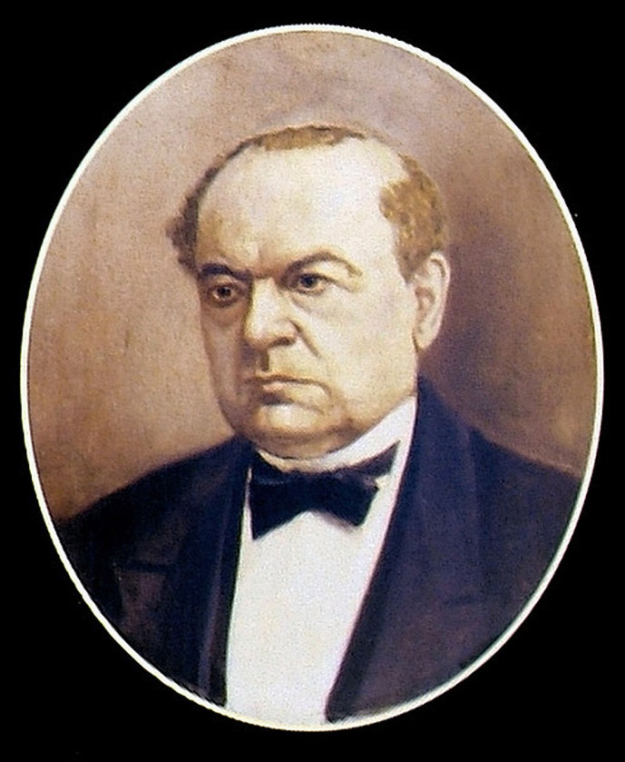

Рис. 14.2. Борис Семенович Якоби (1801-1874). См. о нём http://www.inventor.perm.ru/persons/inventor_yakobi.htm

Это был первый устойчивый источник постоянного тока. Схема такого элемента (Ag|Zn|ZnSO₄||CuSO₄|Cu|Ag) имеет вид, приведённый на рис. 14.3.
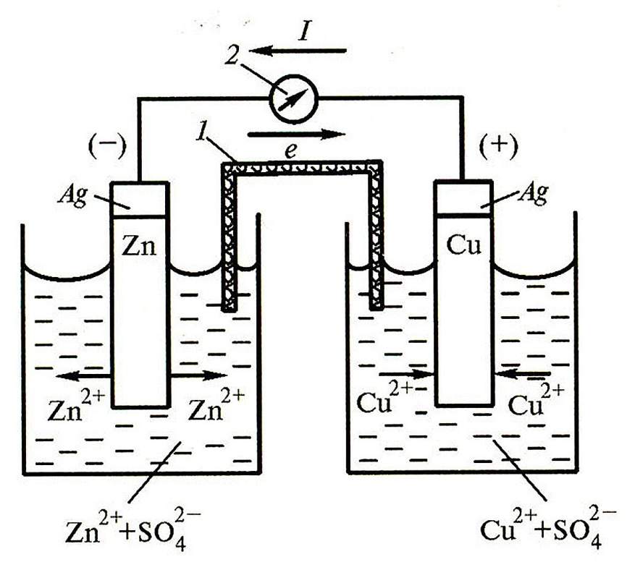
Рис. 14.3. Схема элемента Даниеля-Якоби.
ЭДС этого элемента будет равна:
Е= = 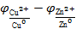
Подставим значения потенциалов из уравнения Нернста:

Е = 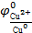+ - 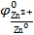-
Обращаясь к Таблице стандартных электродных потенциалов будем иметь:
Е = 0,338 + - (-0,763) - = 1,11 + 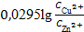В
В случае, если мы взяли равные концентрации солей меди и цинка, то
Е = Е⁰=1,11 В.
На примере элемента Даниэля-Якоби мы рассмотрели принципы расчета ЭДС гальванических элементов.

Определение направления окислительно-восстановительных реакций (ОВР)

Для определения направления протекания ОВР в стандартных условиях записывают уравнение ОВР в виде равновесных полуреакций окисления и восстановления в электронно-ионной форме и находят по справочным данным значения их стандартных электродных потенциалов. Учтем, что в справочниках приводятся уравнения электродных процессов в форме реакций восстановления:
А_{оф} + B_{вф} ↔А_{вф} + В_{оф}
Где индекс «оф» соответствует окисленной форме, а индекс «вф» - восстановленной реагента.
(1) А_{оф} + Ze ↔А_{вф} 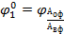
(2) В_{оф} + Ze ↔В_{вф} 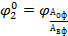
Если условия проведения реакции отличаются от равновесных (важнейшее отличие – это отличие реальных концентраций реагентов от стандартных значений), то по уравнению Нернста определяют электродные потенциалы при заданных условиях. После этого, сравнивая значения и (> или >), определяют, какой электрод в данной паре будет катодом, а какой – анодом: , т.е. в каком направлении при данных условиях протекают электродные реакции (1) и (2).
Для электрода с меньшим потенциалом переписывают электродную реакцию в форме реакции окисления и путем суммирования уравнений (1) и (2) получают окончательный вид протекающего при данных условиях окислительно-восстановительного процесса.
Следует помнить, что ни знак, ни значение электродного потенциала не зависят от формы записи электродного процесса, поскольку он не является ни отдельным окислительным, ни отдельным восстановительным, а всегда совместным окислительно-восстановительным.
Пример
Пусть даны следующие вещества: K₂Cr₂O₇, HCl, CrCl₃, Cl₂, KCl и вода. Какие из них при смешении вступят в окислительно-восстановительную реакцию?
Мы знаем, что типичными окислителями из данных веществ являются K₂Cr₂O₇ и Cl₂. Их стандартные окислительно-восстановительные потенциалы соответственно равны:
Cr₂O₇ ^{2–} + 14H⁺ +6e = 2Cr ³⁺ + 7H₂O +1,33 В (а)

Cl₂ +2e = 2Cl– +1,36 В (б)
У хлора стандартный электродный потенциал выше, следовательно, в стандартных условиях он является более сильным окислителем, чем дихромат калия. Следовательно, уравнение (а) должно быть переписано в форме реакции окисления:
2Cr ³⁺ - 6е + 7H₂O = Cr₂O₇ ^{2–} + 14H⁺ +1,33 В (с)
Ещё раз обратим внимание: значение равновесного электродного потенциала при рассмотрении обратного течения реакции (а) (реакция (с)) не изменилось, поскольку в таблицах приведено значение потенциала электрода при одновременном течении процессов (а) и (с).
Теперь суммируем уравнения восстановительной (б) и окислительной (с) полуреакций. Для достижения баланса числа отданных и принятых электронов найдем их наименьшее общее кратное. В данном случае оно равно 6 и стехиометрические коэффициенты реакции (б) должны быть утроены:
3Cl₂ + 6e + 2Cr ³⁺ - 6е + 7H₂O = 6Cl– + Cr₂O₇ ^{2–} + 14H⁺
Это – сокращенное ионное уравнение. С учетом реальных веществ, которые имеются в нашем распоряжении и содержат эти ионы, мы можем записать и полное молекулярное уравнение этой реакции:
2CrCl₃ + 3Cl₂ + 2KCl + 7H₂O = K₂Cr₂O₇ + 14HCl

Электролиз. Законы Фарадея. Порядок разрядки ионов при электролизе
Как было отмечено ранее, в электрохимических системах могут протекать два вида процессов – самопроизвольные и под действием внешнего источника электрического тока. До сих пор мы рассматривали первый тип. Рассмотрим более подробно второй – электролиз.
Явление электролиза было открыто выдающимся английским химиком и физиком Фарадеем.
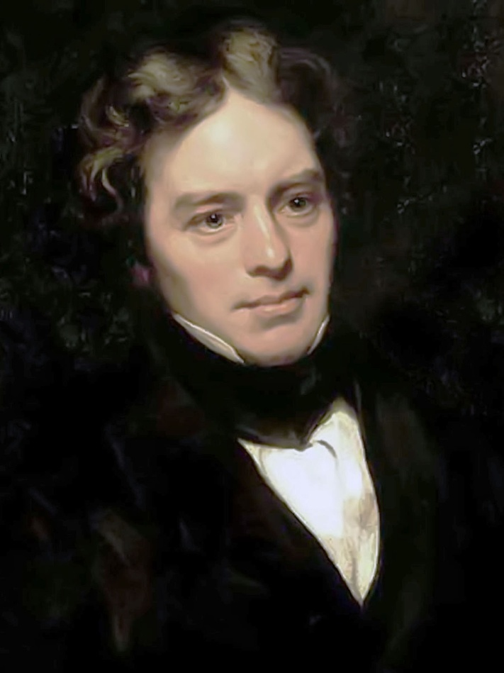
Рис. 14.4. Майкл Фарадей (1791–1867). См. о нём http://www.physchem.chimfak.rsu.ru/Source/History/Persones/Faraday.html

Количественно процессы, протекающие при электролизе, описываются открытыми в 1832 – 1834 гг. Фарадеем законами.
Первоначально сформулированные самим Фарадеем законы, описывающие процесс электролиза, можно объединить в объединённый закон Фарадея, который гласит, что масса вещества m, выделившегося на электроде в процессе электролиза, прямо пропорциональна пропущенному току I и времени t:

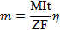
где М – молярная масса выделившегося вещества, Z – число электронов, принимающих участие в электродной реакции, F – постоянная Фарадея, – коэффициент выхода по току (отношение практически полученного в результате электролиза вещества к теоретически возможному при данном токе).
Коэффициент выхода по току по физическому смыслу является показателем того, какая доля электронов участвует в образовании интересующего нас вещества. Отличие η от 1 означает, что в изучаемой электрохимической системе протекают побочные реакции и образуются вещества, не описываемые стехиометрическим уравнением основной реакции.

Порядок разрядки ионов при электролизе

В случае, когда в электролите (растворе или расплаве) присутствуют различные катионы и анионы, необходимо уметь определять порядок разрядки ионов на электродах. Очевидно, что в первую очередь будут разряжаться ионы, требующие для этого совершения наименьшей работы.
На катоде электролизера (знак «–») идут процессы восстановления и разряжаются катионы в порядке уменьшения их электродных потенциалов. Порядок разрядки катионов металлов в водных растворах определяется по ряду напряжений металлов. В первую очередь будут восстанавливаться наименее активные металлы. Но нужно учесть, что металлы, у которых равновесный потенциал меньше -0,413 В, из водных растворов выделить нельзя – при этом значении потенциала начинается разложение воды и выделение на катоде водорода. Значения электродных потенциалов металлов приведены на рис. 13.9.
На аноде электролизера (знак «+») идут процессы окисления и на инертных электродах разряжаются анионы.
Инертными являются электроды из платины и других металлов платиновой группы, серебра и золота, а также угольные электроды и, при определенных условиях, стальные.
Это достаточно сложные процессы, зависящие от природы и структуры анионов, параметров процесса электролиза, но для наиболее практически важных случаев можно руководствоваться таким рядом, описывающим порядок их разрядки на инертных электродах при взаимном присутствии:

S²⁻, I⁻, Br⁻, Cl⁻, OH⁻, СО₃²⁻ NO₃⁻, SO₄²⁻, РО₄³⁻, F⁻
Такое разнообразие анионов в электролите может быть реализовано как в растворах, так и в расплавах. Но, как видно из этого ряда, в водных растворах могут разрядиться только сульфид-анионы и анионы галогенов, за исключением фтора, поскольку в растворах всегда присутствуют гидроксид-анионы, разряжающиеся с выделением кислорода.
Однако, при электролизе возможны и электрохимические системы, в которых электроды принимают непосредственное участие в электродной химической реакции. Такие процессы называются процессами с активными (растворимыми) электродами.
Так, в водных растворах сульфата меди наибольшим восстановительным потенциалом (т.е. наиболее легко окисляющимся агентом) является металлическая медь, и на аноде идут процессы не окисления анионов из раствора, а процессы окисления и растворения самого медного электрода.
Явление электролиза является основой множества практически важных технологических процессов – получение активных металлов, очистка металлов от примесей, нанесение защитных и декоративных покрытий и др.
Кинетика электрохимических процессов.

Электрохимические процессы - это специфическая разновидность химических процессов, в которой одним из реагентов или продуктов химической реакции являются свободные электроны. И именно количество электронов, участвующих в каждом элементарном акте реакции в единицу времени, определяет ее скорость. При этом электрохимические процессы – это процессы в гетерогенных системах на границе раздела фаз «электролит-электрод».
Вот почему определяющей характеристикой для скорости электрохимических реакций является величина плотности тока i, как зависящая от поверхности электрода:
i = ,
где I – ток, протекающий в электрохимической системе, S – площадь поверхности электрода.
Скорость электрохимического процесса r_{эхп} определяется как:
r_{эхп}= i/ZF
где Z – число электронов, обеспечивающих протекание электродной полуреакции, F- постоянная Фарадея.
Важно то, что скорости анодного и катодного процессов могут существенно различаться за счет различия в площадях электродов.

Поляризация электродов
Гетерогенный электрохимический процесс является последовательным процессом, состоящим из нескольких стадий:
- Массоперенос реагентов из объема электролита к границе двойного электрического слоя электродов;
- Переход реагентов через двойной электрический слой к межфазной границе «электролит-электрод»;
- Сорбция реагентов на поверхности электрода;
- Переход заряженных частиц (электронов и ионов) через межфазную границу «электрод-электролит» (собственно электрохимическая стадия)
- Фазовые превращения, сопровождающие образование твердых веществ, а также газообразных продуктов реакции;
- Обратные процессы десорбции и массопереноса продуктов реакции.
В результате того, что при протекании тока каждая из стадий гетерогенного электрохимического процесса требует энергозатрат на свое осуществление, возникает явление поляризации электродов.
Поляризацией электродов называется явление изменения потенциала электрода по сравнению с равновесным при данных условиях.
В зависимости от концентрации, температуры, плотности тока и ряда других факторов, стадии имеют различную «пропускную способность» (оказывают различное сопротивление движению реагентов и продуктов реакции) и потому каждая из них при определенных условиях может стать лимитирующей. Применительно к лимитирующей стадии при описании гальванических элементов используется термин «поляризация», а при описании процессов электролиза – термин «перенапряжение».
При поляризации катода его потенциал уменьшается, а при поляризации анода – увеличивается.
Понятие о поляризации в гальванических элементах и перенапряжении при электролизе.
Явление поляризации графически отображается с помощью поляризационных кривых – зависимости потенциала электрода 𝝋 от плотности тока i. (рис. 14.5.)
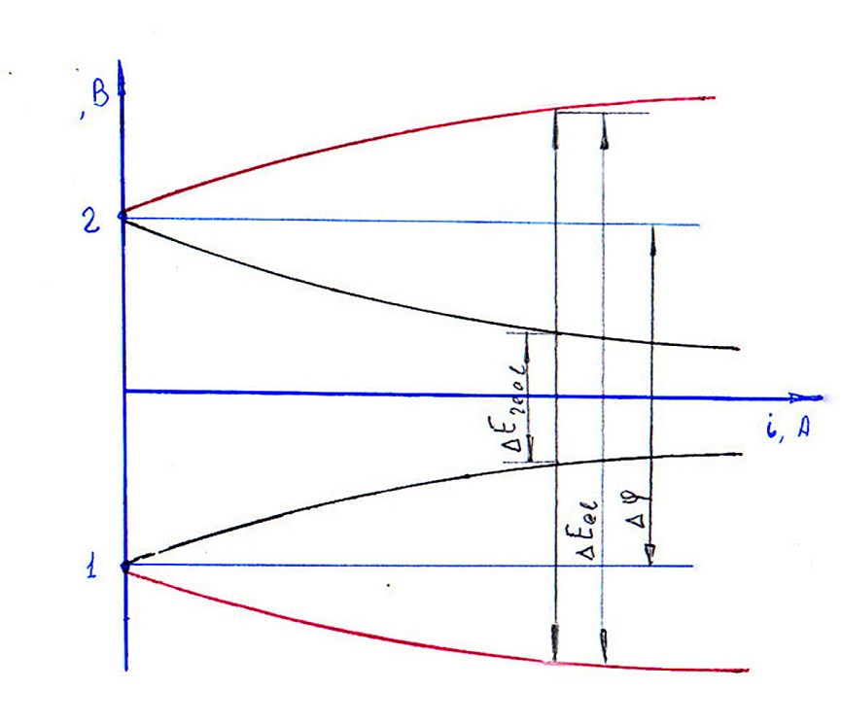
Рис. 14.5. Поляризационные кривые (идеализированное изображение).
Поляризационные кривые в гальваническом элементе изображены черным цветом, а при электролизе – красным.
В гальванических элементах за счет поляризации уменьшается электродвижущая сила (при больших плотностях тока снижается до Е_{real ,} а при электролизе – возрастает напряжение разложения до Е_{el}).
Для уменьшения вредных последствий поляризации в состав гальванических электрохимических систем вводят специальные компоненты – деполяризаторы, а также стараются вести процессы с оптимальной плотностью тока.
При электролизе явление перенапряжения может играть двоякую роль. Положительным следствием этого явления является возможность при определенных условиях влиять на порядок разрядки катионов и анионов.
Поскольку для разных электродных процессов значения поляризации могут быть различными, иногда удается использовать это явление для выделения ряда металлов, стоящих в ряду стандартных потенциалов выше водорода (Sn, Ni, Co).
В большинстве случаев перенапряжение отрицательно сказывается на проведении процессов электролиза.
Для электролиза чрезвычайно важной характеристикой является напряжение разложения U_{разл.} – разность потенциалов, которую практически необходимо приложить к электродам, чтобы осуществить процесс электролиза в данных условиях.
Казалось бы, эта величина должна совпадать с ЭДС гальванического элемента, построенного на продуктах электролиза. Ведь мы имеем дело с обратимой реакцией! Но вспомним, что ЭДС – это разность равновесных электродных потенциалов при условии отсутствия тока во внешней цепи! А при этих условиях по закону Фарадея мы не получим продукта – нам нужно пропускать ток, и чем он больше, тем выше производительность электролизера.
При условии протекания тока состояние электродов далеко от равновесия (чем больше ток, тем дальше от равновесия) и реальное U_{разл} определяется выражением:
U_{разл.} = Δ𝝋⁰_{разл.} + Е_{пер} + Е_{ом.}
Здесь:
Δ𝝋⁰_{разл..} = - - равновесная разность электродных потенциалов;
Е_{пер.} – перенапряжение: сумма дополнительных разностей потенциалов поляризованных анода и катода, возникающая из-за того, что в реальном электролизере должна быть затрачена работа по доставке ионов из глубины раствора к поверхности электродов через двойной электрический слой;
Е_{ом.} – сумма омических падений напряжений во внутренней цепи электролизера.

Применение электрохимических процессов в технике

Важнейшими технологическими процессами, осуществляемыми за счет внешних источников энергии, являются электролиз. Электролиз используется для получения важных химических продуктов: активных металлов (алюминия, магния, щелочных, щелочно-земельных и ряда других), хлора, фтора, гидроксидов натрия и калия, рафинированной меди.
Кроме того, на основе процесса электролиза разработаны такие важные технологические процессы, как гальваностегия, гальванопластика, электрохимическая обработка металлов, электромеханическое шлифование и заточка инструмента.
Гальваностегия – нанесение на изделия металлических покрытий в ходе процесса электролиза. Используется для защиты изделий от коррозии и в декоративных целях.
Гальванопластика – получение изделий сложной формы путем электролитического осаждения металла на специальном электроде.
Процесс гальванопластики был разработан Б. С. Якоби, который в 1836 г. применил этот способ для изготовления полых фигур для Исаакиевского собора в Санкт-Петербурге.
Рис. 14.6. Скульптуры в Исаакиевском соборе, изготовленные методом гальваностегии Б.С.Якоби.
Электрохимическая обработка металлов – метод химического фрезерования изделий из металлов любой твердости. В струе электролита (раствор NaCl) обрабатываемое изделие делается анодом, а катодом является медный стержень той формы, которую необходимо отфрезеровать на изделии.
Электромеханическое шлифование и заточка инструмента сочетает механическое и электрохимическое воздействие на изделие и значительно ускоряет шлифование и заточку инструмента из высокотвердых материалов.

Химические источники тока (ХИТ): гальванические элементы, аккумуляторы, топливные элементы

Химические источники тока (ХИТ) делятся на два класса – гальванические элементы, в которых протекают необратимые химические реакции, и аккумуляторы – ХИТ, которые способны восстанавливать свою работоспособность после перезарядки – проведения под действием внешнего источника тока обратной реакции с восстановлением рабочих характеристик ХИТ.
Гальванические элементы
«Классическим» и до недавнего времени самым распространенным первичным ХИТ являлся марганцово-цинковый элемент:
2Zn +4MnO₂ + 4NH₄Cl → 4MnO(OH) + ZnCl₂ +[Zn(NH₃)₄]Cl₂
В современных условиях большое распространение получили литиевые ХИТ. В них применяются литиевые аноды, органический электролит и катоды из различных материалов.
Наиболее распространенными являются литиевые ХИТ на основе реакции металлического лития Li с тионилхлоридом SOCl₂:
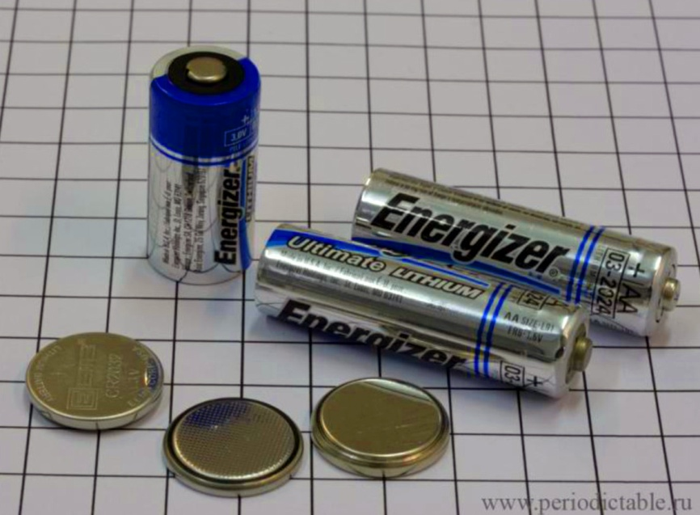
Рис. 14.7. Литиевые ХИТ.
Процессы, протекающие на электродах литиевого гальванического элемента, отображаются следующей схемой
Анод: Li – e⁻ →Li⁺
Катод: 2SOCl₂ +4е⁻ + 4Li⁺→ 4LiCl + SO₂ + S
Токообразующая
реакция: 4Li + 2SOCl₂ →4LiCl + SO₂ + S

Тионилхлорид играет двоякую роль – на катоде он восстановитель, а в межэлектродном пространстве – растворитель. Для повышения внутренней электропроводности в растворитель добавляется литийалюминийхлорид LiAlCl_{4.}
Как правило, катод – это пористый углеродный материал. На его поверхности происходит восстановление тионилхлорида до серы, диоксида серы и хлорид-аниона. Ионы лития и хлора формируют слой хлорида лития. Сера и диоксид серы растворяются в электролите, но при высоких темпах разряда диоксид серы будет повышать внутреннее давление в элементе.
Очень существенную роль в работе литиевого ХИТ играют образующиеся хлорид-анионы. На катоде они образуют осадок хлорида лития который снижает его активную поверхность. Диффундируя через раствор электролита, хлорид-анионы взаимодействуют с анодом и образуют на его поверхности пленку хлорида лития. Эта пленка является химическим поляризатором анода и в результате её образования ЭДС ХИТ может уменьшается от стандартного значения 3,6 В до 2,5 – 2,8 В.
Однако наличие этой пленки физически разделяет металл анода и предотвращает самопроизвольную реакцию лития с тионилхлоридом, обеспечивая возможность хранения батарей в течение нескольких лет и обеспечивая очень маленький ток саморазряда.
Данные элементы имеют очень высокую удельную энергоемкость (около 500 Втч/кг) и работоспособны в широком интервале температур от –25 до +75 ^{O}C, поскольку не содержат воды.
Тионилхлорид – хлорангидрид сернистой кислоты, токсичная легкокипящая жидкость с удушливым запахом, поэтому разбирать литиевые ХИТ ни в коем случае не следует.
Хотя устройство ХИТ может быть реализовано на любой окислительно-восстановительной реакции, в настоящее время практическое применение в конструкциях ХИТ нашли около 40 окислительно-восстановительных реакций.
Аккумуляторы
Кроме гальванических элементов широко распространены также аккумуляторы, которые, в отличие от гальванических элементов, способны к восстановлению своих функций после их повторной зарядки – проведения процесса электролиза продуктов токообразующей реакции.
Современная техника использует множество типов аккумкляторов, однако главными являются два – свинцовые аккумуляторы и литий-ионные аккумуляторы.
Свинцовые акумуляторы изобретены в 1859 году французским физиком Г.Планте.
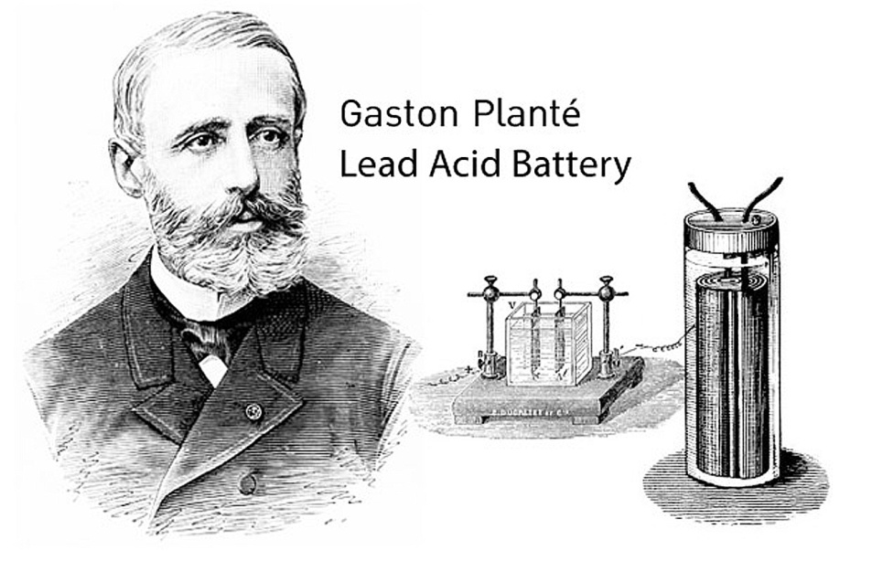
Рис. 14.8 Раймонд Луи Гастон Планте (1834 – 1889). См. о нём https://ru.wikipedia.org/wiki/%D0%9F%D0%BB%D0%B0%D0%BD%D1%82%D0%B5,_%D0%93%D0%B0%D1%81%D1%82%D0%BE%D0%BD
Они оказались настолько надежными, долговечными и экономичными, что до сих пор являются основой электропитания большей части автомобилей и других энергоемких устройств (рис. 14.9.).
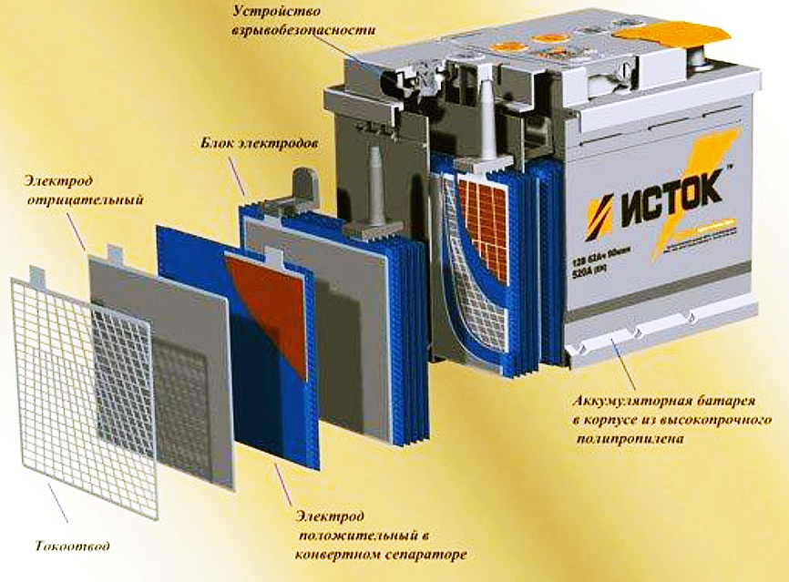
Рис. 14.9. Свинцовый аккумулятор.
Так, свинцовый аккумулятор мощностью 10 МВт, установленный в г. Чино, шт. Калифорния, США, имеет расчетную емкость 40 МВт/ч. В настоящее время он используется на электрической подстанции для выравнивания максимальных пиковых нагрузок.
Химические процессы при работе свинцового аккумулятора состоят в следующем:
Анод: Pb – 2е⁻ + SO₄²⁻ →PbSO₄
Катод: PbO₂ +2e⁻ +4H⁺ + SO₄²⁻ →PbSO₄ + 2H₂O
Токообразующая
реакция: Pb + PbO₂ + 2H₂SO₄ ↔ 2PbSO₄ + 2H₂O
Протекание этой реакции слева направо самопроизвольно и обеспечивает энерговыделение в виде электрического тока. Это – свинцовый гальванический элемент. И протекает эта реакция в ходе работы – разрядки аккумулятора. Протекание реакции справа налево возможно только под действием внешнего источника тока и описывает процесс электролиза (зарядки аккумулятора), в ходе которого и анодом и катодом является сульфат свинца, который, благодаря возможности проявления свинцом степеней окисления +4, +2 и 0 диспропорционирует с образованием металлического свинца и оксида свинца (+4).
Современные технологии наиболее часто в мобильных устройствах (ноутбуки, мобильные телефоны, планшетные компьютеры и др.) используют литий-ионные (Li-ion) аккумуляторы.
Как выяснилось в процессе эксплуатации первых литиевых аккумуляторов, использование металлического лития в качестве материала анода небезопасно – при длительной работе устройства случаются воспламенения анодов. Тем не менее, литий, как самый энергоемкий на единицу массы щелочной металл, оказался и весьма технологичным при использовании его соединений. В современных литиевых аккумуляторах он используется в форме интеркалята в углеродной матрице.
Интеркаляты – соединения внедрения, разновидность клатратов. Атомы металлов небольшого радиуса могут внедряться в кристаллические решетки, имеющие соответствующие их размерам полости. В случае лития такие полости существуют в слоистой кристаллической структуре графита:
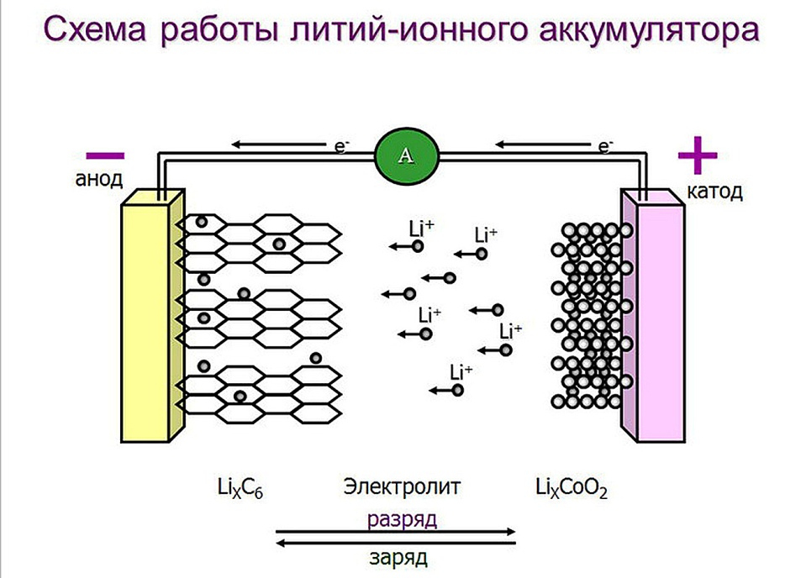

Рис. 14.10. Литий-ионные аккумуляторы.

Анодом в литий-ионных аккумуляторах служит интеркалят лития в углероде CLi_{x}, а катодом – кобальтат лития LiCoO₂. Носителями заряда внутри аккумулятора являются ионы Li⁺.
Химические процессы при работе литий-ионного аккумулятора состоят в следующем (С – углеродная пористая матрица):
Анод: CLi_{x} – xe– → С + xLi⁺ ; (xLi⁰ – 1e → xLi⁺)
Катод: Li⁺_{1–x} Co³⁺_{1-x} Co⁴⁺_{x} O₂ + xe– + xLi⁺ → Li⁺Co³⁺O₂
(литий имеет степень окисления +1 и в левой части уравнения и в правой, значит электроны принимает Co⁴⁺)
Токообразующая реакция: Li_{1–x} CoO₂ + CLi_{x} ↔ LiCoO₂ + С.
При разряде литий-ионного аккумулятора происходят деинтеркаляция катионов лития из углеродного материала (на аноде) и интеркаляция катионов лития в кобальтат лития (на катоде). При заряде аккумулятора процессы идут в обратном направлении. И, хотя химически работа аккумулятора основана на изменении степени окисления лития от 0 до +1, физически в системе отсутствует металлический литий как простое вещество, а процессы разряда и заряда сводятся к переносу ионов лития с одного электрода на другой. Поэтому такие аккумуляторы и получили название "литий-ионных".
В качестве катодов могут использоваться и кристаллические аналоги других d-металлов – литий-марганцевая шпинель LiMn₂O₄ и литий-феррофосфат LiFePO_{4.}
Топливные элементы.
Важным видом ХИТ являются топливные элементы, в которых в электрическую энергию переводится реакция горения водорода, углеводородного и других видов топлива.
Топливный элемент – это электрохимическое устройство, превращающее энергию окислительно-восстановительной реакции в электрическую энергию, отличающееся от гальванического элемента и аккумулятора тем, что реагенты для реакции подаются в него извне.
Таким образом, количество энергии, вырабатываемое в топливном элементе, не ограничено запасом активных веществ внутри устройства. Топливные элементы – это устройства, которые теоретически могут иметь очень высокий коэффициент преобразования химической энергии в электрическую (~80 %).
Более того, КПД топливного элемента, определённый по теплоте химической реакции, может быть и выше 100 %. При этом нет никакого противоречия с Первым законом термодинамики, поскольку в электрическую энергию превращается, в конечном счёте, не только внутренняя энергия реагентов, но и, возможно, некоторое количество теплоты из окружающей среды.
Обычно в низкотемпературных топливных элементах используются: водород со стороны анода и кислород на стороне катода (водородный элемент рис. 14.11.) или метанол и кислород воздуха.
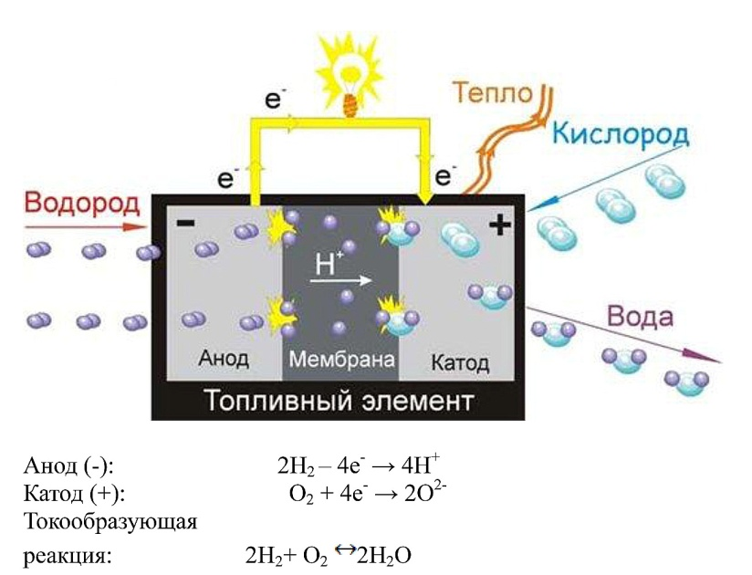
Рис. 14.11. Водородный топливный элемент.
Химические процессы при работе водородного топливного элемента состоят в следующем:
Анод: 2Н₂ – 4е⁻ → 4Н⁺
Катод: О₂ + 4e⁻ → 2O²⁻
Токообразующая
реакция: 2Н₂+ О₂ ↔2Н₂О
Водородно-кислородный топливный элемент с протонообменной мембраной (например, «с полимерным электролитом») содержит протонопроводящую полимерную мембрану, которая разделяет анод и катод. Электроды обычно представляют собой угольную пластину (матрицу) с нанесенным катализатором – платиной, сплавом платиновых металлов или другие композиции.
На катализаторе анода молекулярный водород диссоциирует и теряет электроны. Протоны проводятся через мембрану к катоду, но электроны отдаются во внешнюю цепь, так как мембрана не пропускает электроны.
На катализаторе катода молекулы кислорода соединяются с электронами, которые подводится из внешней цепи и пришедшими через мембрану протонами, и образуют воду.
Описанием работы конкретных технических устройств мы заканчиваем рассмотрение темы растворов электролитов и электрохимических процессов.

